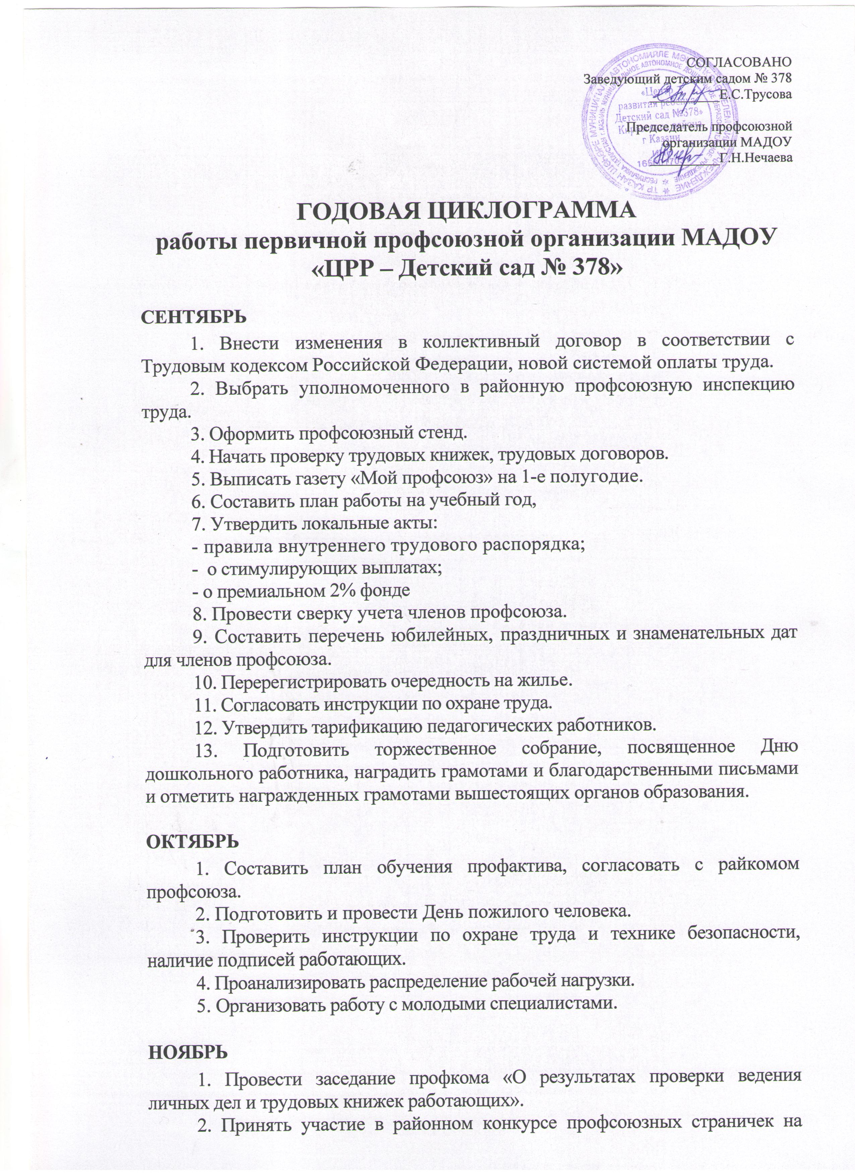
сайте детского сада.
3. Проверить правильность оформлений финансовых документов (смет, отчетов, актов).
4. Проанализировать результативность проводимой работы по мотивации профсоюзного членства.

ДЕКАБРЬ

1. Отчет о выполнения коллективного договора.
2. Подготовка новогоднего праздника для работников образовательного учреждения.
3. Принять участие в контроле за исполнением профсоюзной сметы на культурно-массовую работу.
4. Составить смету расходования профсоюзных средств на следующий год.
5. Согласовать график отпусков.
6. Оформить заявку на санаторно-курортное лечение.

ЯНВАРЬ

1. Провести профсоюзное собрание «О работе профкома и администрации по соблюдению Трудового кодекса РФ».
2. Проверить выполнение принятых решений на профсоюзных собраниях и заседаниях профкома.
3. На заседании комиссии по социальной защите профкома рассмотреть вопрос «О совместной работе профсоюзного комитета и администрации по реализации ст. 55 Закона РФ «Об образовании».
4. Совместно с комиссией по социальному страхованию рассмотреть вопрос о расходовании денежных средств на оплату пособий, больничных листов, лечение и отдых.

ФЕВРАЛЬ

1. Подготовить с администрацией отчет о ходе выполнения соглашения по охране труда и технике безопасности.
2. Провести анализ работы с заявлениями и обращениями членов профсоюза.
3. Поздравить сотрудников-мужчин с Днем защитника Отечества.
4. Начать подготовку к мероприятиям, посвященным Международному женскому дню 8 Марта.

МАРТ

1. Провести заседание профсоюзного комитета «О рациональном использовании рабочего времени, соблюдении режима отдыха».
2. Поздравить ветеранов педагогического труда с 8 Марта и пригласить на традиционное городское торжественное собрание.
3. Рассмотреть вопрос о ходе выполнения локального акта «О надбавках и доплатах компенсационного и стимулирующего характера».
4. Принять участие в предварительной тарификации.
АПРЕЛЬ

1. Проверить правильность расследования несчастных случаев. Отчет комиссий по охране труда.
2. Проверить техническое состояние здания, групп, кабинетов, оборудования на соответствие нормам и правилам охраны труда.
3. Провести профсоюзное собрание «Об организации работы по охране труда и технике безопасности».
МАЙ

1. Совместно с администрацией рассмотреть отчет о выполнении коллективного договора.
2. Подготовить предложения о поощрении членов профсоюза.
3. Проанализировать совместную работу с администрацией по созданию условий для повышения педагогического мастерства.
4. Уточнить график отпусков.
5. Разработать мероприятия по выполнению решений профсоюзных собраний, комитетов, предложений и замечаний членов профсоюза.
6. Продолжить ознакомление работников с нормативными документами по правовым вопросам.
ИЮНЬ

1. Планирование профсоюзных собраний на следующий учебный год.
2. Проверить состояние охраны труда и техники безопасности на групповых участках.
3. Контроль за своевременной выплатой отпускных работникам образовательного учреждения.
4. Проверить правильность оформления профсоюзных билетов, учетных карточек, отметок об уплате профсоюзных взносов.
5. Оформить документы в региональном Фонде социального страхования на получение путевок в оздоровительные лагеря детям работников образовательного учреждения.
ИЮЛЬ

- Организовать туристический отдых для членов профсоюза.

АВГУСТ
1. Согласовать с администрацией:
- тарификацию;
- графики работы;
- перераспределение рабочей нагрузки без нарушений.
2. Привести в порядок делопроизводство в профсоюзной организации.
3. Организовать медицинский осмотр работников.

